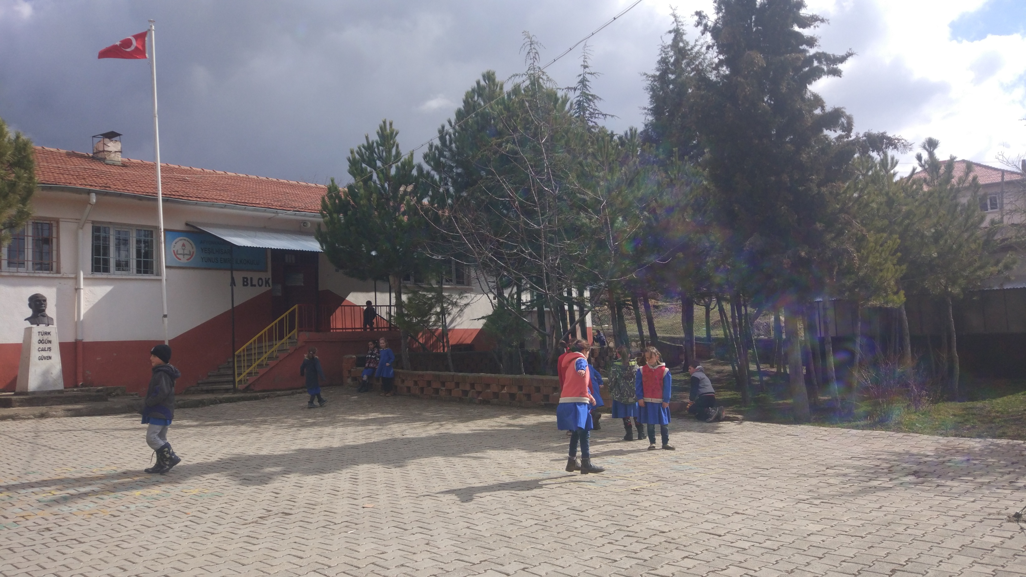
T.C.
HOCALAR KAYMAKAMLIĞI
YEŞİLHİSAR YUNUS EMRE İLKOKULU MÜDÜRLÜĞÜ
2019-2023 STRATEJİK PLANI

HOCALAR-2019
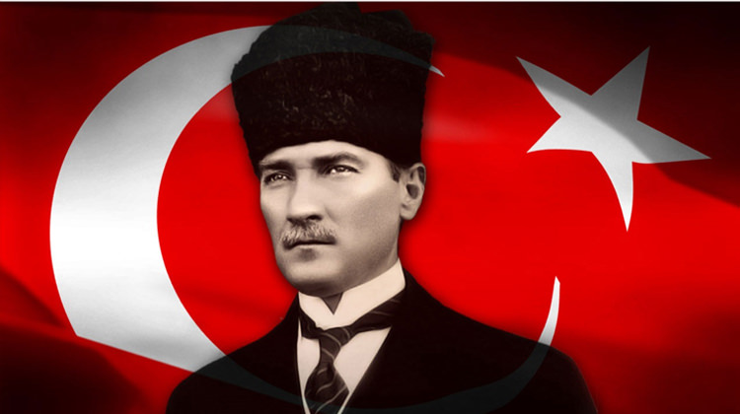

“Çalışmadan, yorulmadan, üretmeden, rahat yaşamak isteyen toplumlar, önce haysiyetlerini,
sonra hürriyetlerini ve daha sonra da istiklal ve istikballerini kaybederler”.
Mustafa Kemal ATATÜRK
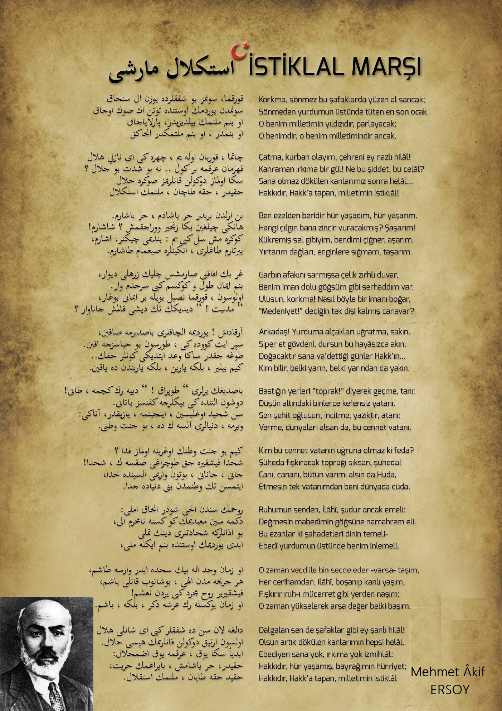

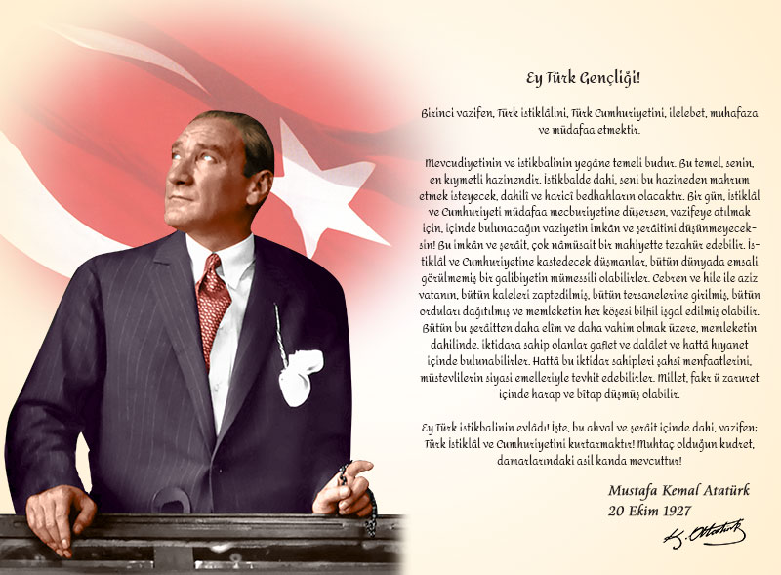

SUNUŞ
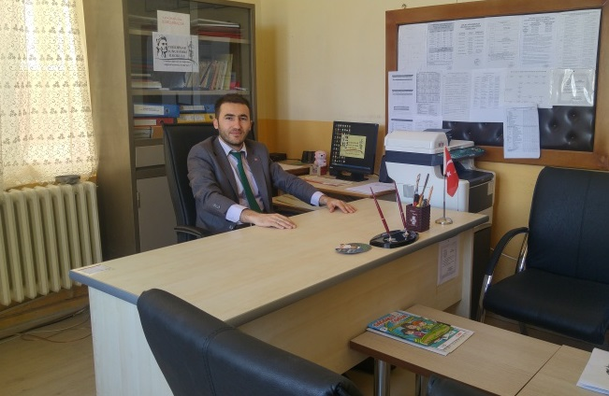
21. yüzyıl bilgi toplumunda yönetim alanında yaşanan değişimler, kamu kaynaklarının etkili, ekonomik ve verimli bir şekilde kullanıldığı, hesap verebilir ve saydam bir yönetim anlayışını gündeme getirmiştir. Ülkemizde de kamu mali yönetimini bu anlayışa uygun olarak yapılandırmak amacıyla 5018 Sayılı Kamu Mali Yönetimi ve Kontrol Kanunu uygulamaya konulmuştur. 5018 sayılı Kamu Mali Yönetimi ve Kontrol Kanunu kamu idarelerine kalkınma planları, ulusal programlar, ilgili mevzuat ve benimsedikleri temel ilkeler çerçevesinde geleceğe ilişkin misyon ve vizyonlarını oluşturma, stratejik amaçlar ve ölçülebilir hedefler belirleme, performanslarını önceden belirlenmiş olan göstergeler doğrultusunda ölçme ve bu süreçlerin izlenip değerlendirilmesi amacıyla katılımcı yöntemlerle stratejik plan hazırlama zorunluluğu getirmiştir.
Millî Eğitim Bakanlığı 2019-2023 Stratejik Planı çalışmaları kapsamında, Bakanlık merkez ve taşra teşkilatı birimleri ile ilgili paydaşların katılımıyla başta Eğitim Vizyonu 2023, uygulanmakta olan stratejik planın değerlendirilmesi, mevzuat, üst politika belgeleri, paydaş, PESTLE, GZFT ve kuruluş içi analizlerinden elde edilen veriler ışığında eğitim ve öğretim sistemine ilişkin sorun ve gelişim alanları ile eğitime ilişkin öneriler tespit edilmiş, bunlara yönelik stratejik amaç, hedef, strateji, gösterge ve eylemler belirlenmiştir. Bu doğrultuda on dokuz stratejik amaç bu stratejik amaçlar altında da beş yıllık hedefler ile bu hedefleri gerçekleştirecek strateji ve eylemler ortaya çıkmıştır. Stratejilerin yaklaşık maliyetlerinden yola çıkılarak stratejik amaç ve hedeflerin tahmini kaynak ihtiyaçları hesaplanmıştır. Planda yer alan stratejik amaç ve hedeflerin gerçekleşme durumlarının takip edilebilmesi için de stratejik plan izleme ve değerlendirme modeli oluşturulmuştur.
Müdürlüğümüzün Stratejik Planı 01.01.2019 tarihinde uygulanmaya başlayacak ve 31.12.2023 tarihinde sona erecektir. Stratejik Plan Hazırlama Ekibi adına katkıda bulunan bütün paydaşlarımıza teşekkür eder, sürecin kurumumuz adına verimli olmasını temenni ederim.
Serkan ŞAHİN
Yeşilhisar Yunus Emre İlkokulu Müdürü
GİRİŞ
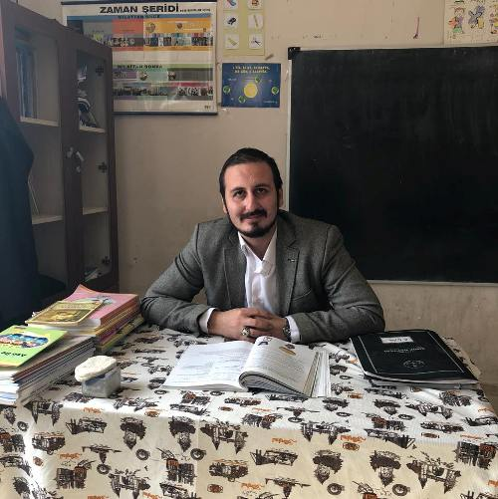
Stratejik plan, günümüz gelişim anlayışının geçmişteki anlayışlardan en belirgin farkının göstergesidir. Zira stratejik plan yaklaşımı geleceğe hazır olmayı değil, geleceği planlamayı hedefleyen bir yaklaşımdır. Bir anlamda geleceği bugünde yaşamaktır. Ancak stratejik plan tek başına bir belge olarak değerli değildir. Onu değerli kılacak olan şey, kurumun doğru karar alabilme yeteneği ve kararlılık gösterebilme gücüdür.
Baktığımız yerden hala yıllardır gördüğümüz şeyleri görüyorsak, bakış açımızı ve yönümüzü değiştirmemişiz demektir. Bu bakımdan stratejik plan, öncelikle kurumumuza yeni bir yön ve yeni bir bakış açısı kazandıracak biçimde düşünülüp tasarlanmalıdır. Hiç şüphe yoktur ki bu yön, ülkemizin çağdaşlaşma hedeflerine uygun düşen ve çağdaş uygarlık düzeyinin üstüne çıkma ülküsüyle örtüşen bir yön olmalıdır.
Çağdaş bir ülke olabilmemiz için çağdaşlaşma savaşını öncelikle okullarda kazanmamız gerekmektedir. Bilmek zorundayız ki, okullarda kazanılmamış hiçbir savaş gerçekte hiçbir zaman kazanılmamış savaştır. Bu konuda eksiklerimizin olduğunu kabul etmeli, ancak kendimizi güçlü amaçlarla besleyerek eksiklerimizin ve zorlukların üstesinden gelebileceğimize inanmalı fakat bunun uzun süren bir yolculuk olduğunu hiçbir zaman unutmamalıyız.
Cumhuriyetimizin 100. yılında ülkemizin dünyayı yöneten lider ülkelerden biri olacağını öngörüyoruz. Bu öngörüye paralel olarak okulumuzun 2019-2023 yılları arasında kaydedeceği aşama ile bir dünya okulu olacağına kuvvetle inanıyoruz. Bu stratejik plan, bu inancımızı gerçekleştirmek üzere düşünülmüş ve bizi hedefimize götürecek biçimde tasarlanmıştır. Bundan sonra başarılı olmak bizim için sadece bir görev değil, aynı zamanda büyük bir sorumluluktur.
Yener YELKEN
Stratejik Plan Koordinatörü
Yeşilhisar Yunus Emre İlkokulu Sınıf Öğretmeni

İçindekiler
SUNUŞ 5
İçindekiler 7
BÖLÜM I: GİRİŞ ve PLAN HAZIRLIK SÜRECİ 8
Okulun Mevcut Durumu: Temel İstatistikler 12
PAYDAŞ ANALİZİ 18
Kurumumuzun temel paydaşları öğrenci, veli ve öğretmen olmakla birlikte eğitimin dışsal etkisi nedeniyle okul çevresinde etkileşim içinde olunan geniş bir paydaş kitlesi bulunmaktadır. Paydaşlarımızın görüşleri anket, toplantı, dilek ve istek kutuları, elektronik ortamda iletilen önerilerde dâhil olmak üzere çeşitli yöntemlerle sürekli olarak alınmaktadır. 18
GZFT (Güçlü, Zayıf, Fırsat, Tehdit) Analizi 23
Gelişim ve Sorun Alanları 26
BÖLÜM III: MİSYON, VİZYON VE TEMEL DEĞERLER 29
TEMEL DEĞERLERİMİZ 30
BÖLÜM IV: AMAÇ, HEDEF VE EYLEMLER 31
TEMA I: EĞİTİM VE ÖĞRETİME ERİŞİM 31
Eğitim ve öğretime erişim okullaşma ve okul terki, devam ve devamsızlık, okula uyum ve oryantasyon, özel eğitime ihtiyaç duyan bireylerin eğitime erişimi, yabancı öğrencilerin eğitime erişimi ve hayatboyu öğrenme kapsamında yürütülen faaliyetlerin ele alındığı temadır. 31
TEMA II: EĞİTİM VE ÖĞRETİMDE KALİTENİN ARTIRILMASI 33
Eğitim ve öğretimde kalitenin artırılması başlığı esas olarak eğitim ve öğretim faaliyetinin hayata hazırlama işlevinde yapılacak çalışmaları kapsamaktadır. Bu tema altında akademik başarı, sınav kaygıları, sınıfta kalma, ders başarıları ve kazanımları, disiplin sorunları, öğrencilerin bilimsel, sanatsal, kültürel ve sportif faaliyetleri ile istihdam ve meslek edindirmeye yönelik rehberlik ve diğer mesleki faaliyetler yer almaktadır. 33
TEMA III: KURUMSAL KAPASİTE 36
V. BÖLÜM: MALİYETLENDİRME 38
VI. BÖLÜM: İZLEME VE DEĞERLENDİRME 39

BÖLÜM I: GİRİŞ ve PLAN HAZIRLIK SÜRECİ
2019-2023 dönemi stratejik plan hazırlanması süreci Üst Kurul ve Stratejik Plan Ekibinin oluşturulması ile başlamıştır. Ekip tarafından oluşturulan çalışma takvimi kapsamında ilk aşamada durum analizi çalışmaları yapılmış ve durum analizi aşamasında paydaşlarımızın plan sürecine aktif katılımını sağlamak üzere paydaş anketi, toplantı ve görüşmeler yapılmıştır.
Durum analizinin ardından geleceğe yönelim bölümüne geçilerek okulumuzun amaç, hedef, gösterge ve eylemleri belirlenmiştir. Çalışmaları yürüten ekip ve kurul bilgileri altta verilmiştir.

STRATEJİK PLAN ÜST KURULU
Üst Kurul Bilgileri |  | Ekip Bilgileri
Adı Soyadı | Ünvanı | Adı Soyadı | Ünvanı
Serkan ŞAHİN | Okul Müdürü | Hatice AKKOÇ | Sınıf Öğretmeni
Yener YELKEN | Sınıf Öğretmeni | Yüksel YILDIRIM | Sınıf Öğretmeni
Özlem PULCU | Okul Öncesi Öğretmeni | Elife ÖZATA | Okul Öncesi Öğretmeni
Zekeriya KUTLUATA | Okul-Aile Birliği Başkanı | Kadir DEMİR | Sınıf Öğretmeni

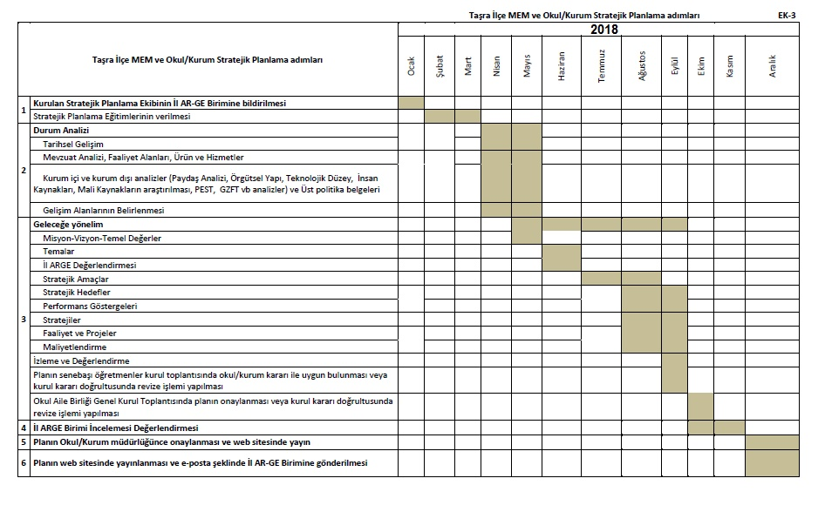
ÇALIŞMA TAKVİMİ

BÖLÜM II: DURUM ANALİZİ
Durum analizi bölümünde okulumuzun mevcut durumu ortaya konularak neredeyiz sorusuna yanıt bulunmaya çalışılmıştır. Bu kapsamda okulumuzun kısa tanıtımı, okul künyesi ve temel istatistikleri, paydaş analizi ve görüşleri ile okulumuzun Güçlü-Zayıf -Fırsat ve Tehditlerinin (GZFT) ele alındığı analize yer verilmiştir.

Okulun Kısa Tanıtımı
İli / İlçesi : AFYONKARAHİSAR / HOCALAR
Sınıf Sayısı : 4 İlkokul, 2 Anasınıfı
Okulun : YEŞİLHİSAR YUNUS EMRE İLKOKULU
Mail-Web Adresi : 709164@meb.k12.tr - http://yesilhisaryeio.meb.k12.tr/
Telefon numarası : +90 (272) 552 40 51
Adresi : Yeşilhisar Köyü Cumhuriyet Mevkii Yıldırım Sk. No:34 Hocalar/AFYONKARAHİSAR
Amacı-Vizyonu : Yeşilhisar köyünde ikamet eden ilkokul çağındaki çocuklara zorunlu temel eğitim-öğretim imkanlarını sunmak, vatan ve milletimize düzgün birey altyapısı olacak karakterde nesiller yetiştirmek.
Öğretim Şekli : Normal Öğretim
Okul Müdürü : Serkan ŞAHİN

Okulun Tarihçesi: 2011-2012 Eğitim-Öğretim Yılı sonunda;6287 sayılı yasa ile Yeşilhisar Yunus Emre İlköğretim Okulu, İlkokul ve ortaokul olmak üzere ikiye ayrılmıştır.
Daha önceki adı Ahırhisar İlkokulu olarak 1929 yılında eğitim öğretime başlamıştır. Bugün eğitim öğretim yapılan bina ise 1962 yılında yapılmıştır. 4 Derslik olarak devam eden bu binanın yan tarafındaki ek binada ise 2 derslik bulunmakta ve anasınıfı olarak kullanılmaktadır. Okulumuzun bodrumu bulunmamakta fakat; bir oda şeklinde kalorifer dairesi bulunmaktadır.
Okulumuzun arka bahçesinde 2016 yılında yeşillendirilmiş alan ve öğrencilerimizin kullanabileceği ahşap oyun parkı bulunmaktadır. Basketbol ve voleybol sahası da yine okulun arka bahçesinde bulunmaktadır. Ön bahçede ise kilit taşı ile kaplı alan ile personel ve öğrenci wc lerinin bulunduğu okul binasından ayrı bir kapalı alan mevcuttur.
Güvenlik açısından; okulumuzun ihata duvarları tel ile çevrili olup, 3 adet güvenlik kamerası aktif çalışmaktadır.
Okulumuzun dış cephe ve iç cephe boyasının eski olduğu bilinmekte ve yakın zamandaki planlarda boyaların yapılması yer almaktadır.
Yunus Emre İlkokulu 2018-2019 Eğitim-Öğretim Yılında;
-Ana bina-A Blokta 1 Müdür Odası, 4 Derslik , 1 Öğretmenler Odası, 1 Kalorifer Dairesi olarak,
-Ön bahçede yer alan WC Binasında, Kız ve Erkek Öğrenci ve personel tuvaletleri olarak,
-Yan taraftaki ek bina-B Blokta ise 2 derslik olarak da anasınıflarının hizmetinde kullanılmaktadır.

Okulumuzun Aldığı Ödüller Ve Başarılı Etkinliklerimiz:
- Okulumuz “Beyaz Bayrak” projesini tamamlayarak; en temiz okullar arasında yer almış ve beyaz bayrak ödülünü almaya hak kazanmıştır. Ayrıca öğrencilerimize bu proje doğrultusunda sınıflarının düzenli ve tertipli olması konusunda çalışmalar yaparak farkındalık kazandırılmıştır.
- 2018-2019 Eğitim-Öğretim Yılının başından itibaren okulumuzda “Beslenme Dostu Sağlıklı Okul” projesi doğrultusunda çalışmalar yapılmaktadır. Bu proje doğrultusunda öğrencilerimize sağlıklı beslenmenin önemi ve nasıl beslenmek gerektiği ile ilgili bilgiler verilmiştir. Sağlıklı beslenmenin yanı sıra öğrencilerimize çocuk ve spor ilgili bilgiler verilerek; çocuk çağındaki bireylerin spor yapmalarının önemine yönelik etkinlikler düzenlenmiştir ve bu konularda farkındalık kazandırılmıştır. Ayrıca öğrencilere Türk tarihinde önemli yere sahip çeşitli spor alanlarında başarılı olmuş Türk sporcularının hayatı ile ilgili videolar sınıflarda mevcut bulunan akıllı tahtalardan izletilmiştir.
- Okulumuzda değerler eğitimine yönelik her ay çalışmalar yapılarak bu çalışmaların Af-bis ortamına aktarılması sağlanmıştır.
- Okulumuzda öğrencilere trafik ile ilgili bilgiler verilerek yaya olma bilinci kazandırılmaya yönelik çalışmalar yapılmıştır.
- E-twinning kalite etiketi alınmıştır.
- Okulumuzun bulunduğu yerde kaçak hint keneviri ve uyuşturucu yetiştiriciliği olması sebebiyle bu konunun ne kadar tehlikeli ve zararlı olabileceği doğrultusunda bilgiler verilmiştir ve ayrıca öğrencilerimize madde bağımlılığına yönelik bilgiler verilmiş ve bu konuda farkındalık sağlanmıştır. Gelişen teknolojinin en büyük zararı olan teknoloji bağımlılığına yönelik öğrencilere bilgiler verilerek boş zamanlarını daha iyi değerlendirmelerine yönelik çalışmalarda bulunulmuştur.

Okulun Mevcut Durumu: Temel İstatistikler

Okul Künyesi: Okulumuzun temel girdilerine ilişkin bilgiler altta yer alan okul künyesine ilişkin tabloda yer almaktadır.

Temel Bilgiler Tablosu-Okul Künyesi
İli: Afyonkarahisar |  |  |  | İlçesi: Hocalar
Adres: | Yeşilhisar Köyü Cumhuriyet Mevkii Yıldırım Sokak No:34 Hocalar/AFYONKARAHİSAR |  |  | Coğrafi Konum (link)*: |  | http://tinyurl.com/y4btjbf8  38°40'25.6"N 29°56'27.7"E  38.673778, 29.941020
Telefon Numarası: | 0 272 552 40 51 |  |  | Faks Numarası: |  | -
e- Posta Adresi: | 709164@meb.k12.tr |  |  | Web sayfası adresi: |  | http://yesilhisaryeio.meb.k12.tr
Kurum Kodu: | 709164 |  |  | Öğretim Şekli: |  | Tam Gün
Okulun Hizmete Giriş Tarihi : 1962 |  |  |  | Toplam Çalışan Sayısı * |  | 8
Öğrenci Sayısı: | Kız | 39 |  | Öğretmen Sayısı | Kadın | 3
 | Erkek | 38 |  |  | Erkek | 3
 | Toplam | 77 |  |  | Toplam | 6
Derslik Başına Düşen Öğrenci Sayısı |  |  | :11 | Şube Başına Düşen Öğrenci Sayısı |  |  | :11
Öğretmen Başına Düşen Öğrenci Sayısı |  |  | :13 | Şube Başına 30’dan Fazla Öğrencisi Olan Şube Sayısı |  |  | :-
Öğrenci Başına Düşen Toplam Gider Miktarı* |  |  | :50TL | Öğretmenlerin Kurumdaki Ortalama Görev Süresi |  |  | :7

Çalışan Bilgileri:

Okulumuzun çalışanlarına ilişkin bilgiler altta yer alan tabloda belirtilmiştir.

Çalışan Bilgileri Tablosu
Unvan | Erkek | Kadın | Toplam
Okul Müdürü | 1 | 0 | 1
Sınıf Öğretmeni | 3 | 3 | 6
Branş Öğretmeni | 0 | 0 | 0
Rehber Öğretmen | 0 | 0 | 0
İdari Personel | 0 | 0 | 0
Yardımcı Personel | 1 | 0 | 1
Güvenlik Personeli | 0 | 0 | 0
Toplam Çalışan Sayıları | 5 | 3 | 8

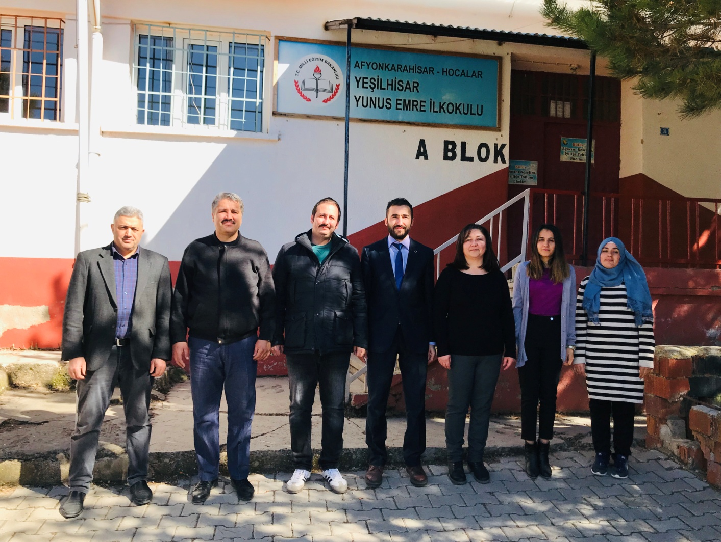
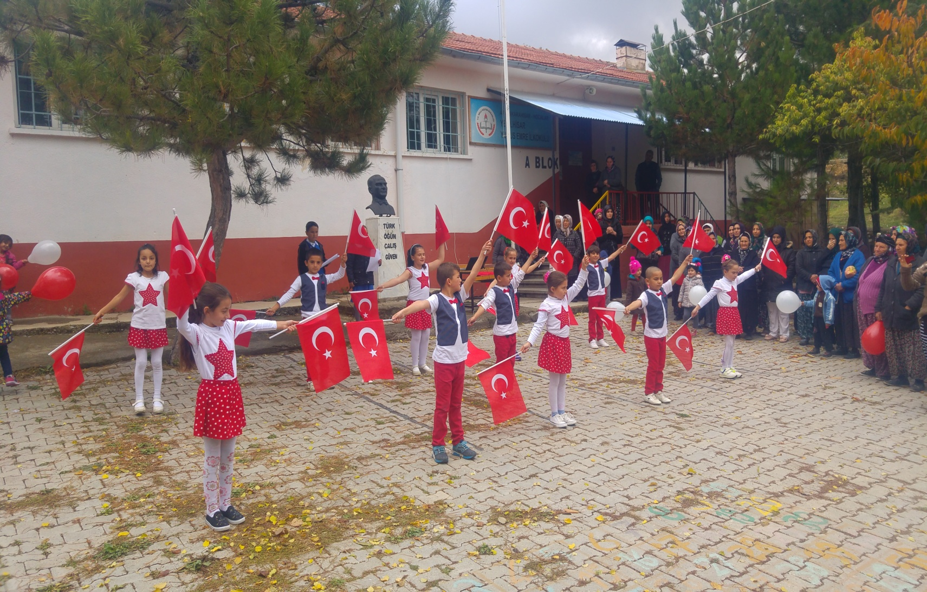

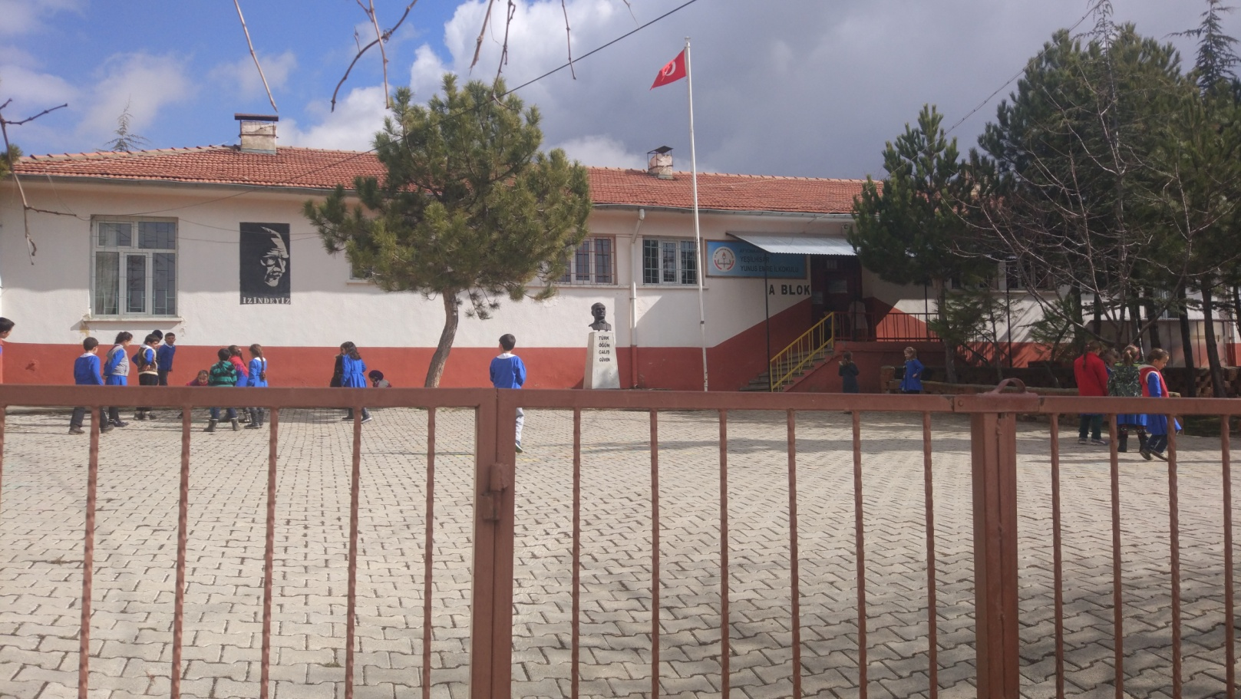
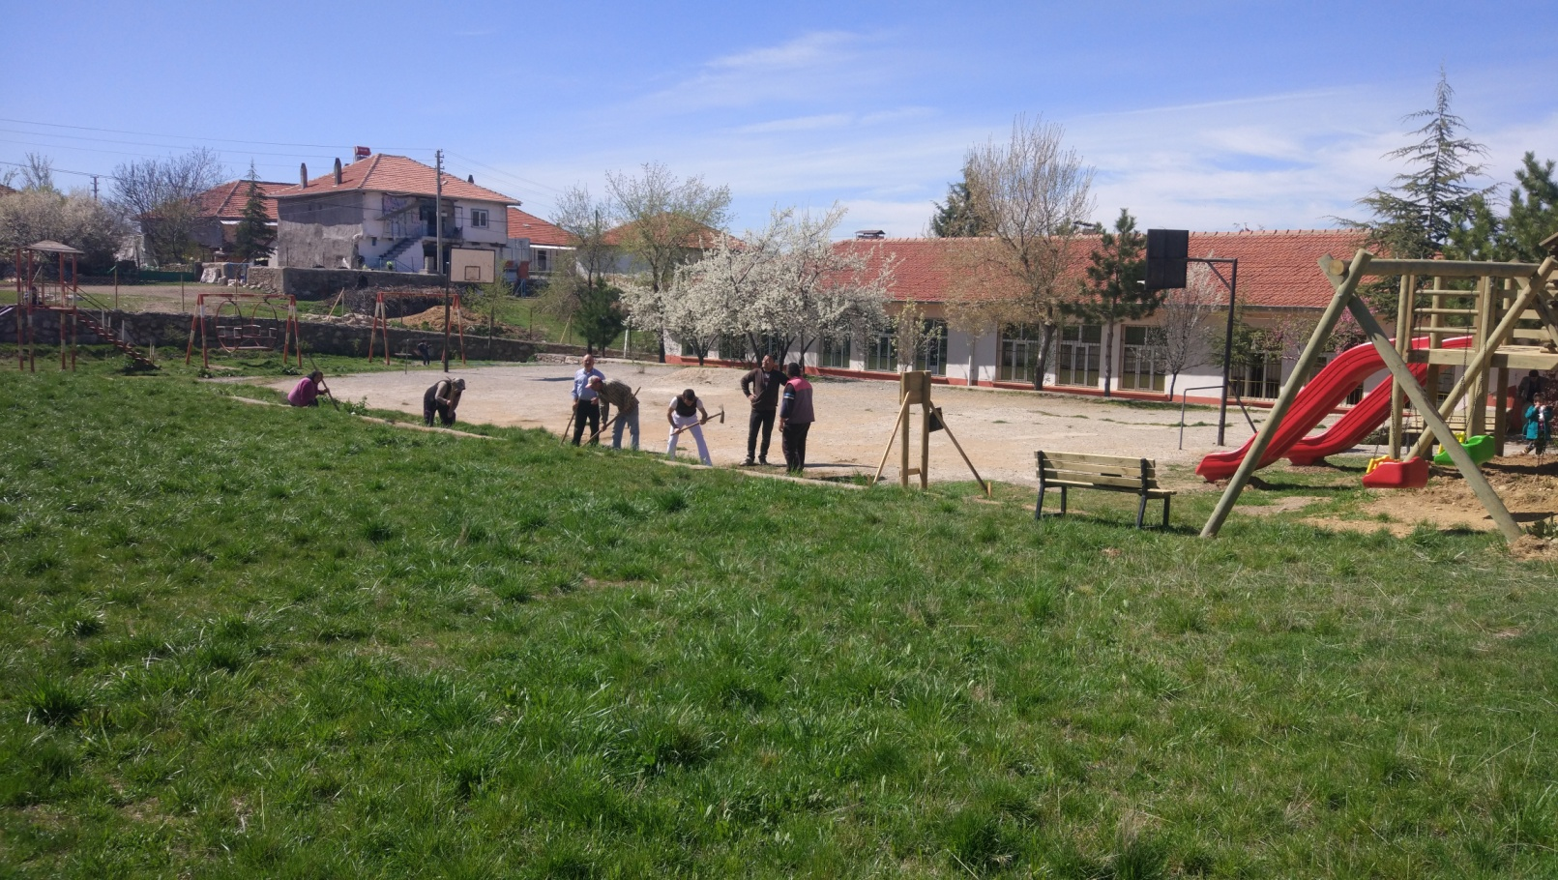

Okulumuz Bina ve Alanları:

Okulumuzun binası ile açık ve kapalı alanlarına ilişkin temel bilgiler altta yer almaktadır.

Okul Yerleşkesine İlişkin Bilgiler Tablosu
Okul Bölümleri |  | Özel Alanlar | Var | Yok
Okul Kat Sayısı | 1 | Çok Amaçlı Salon
Derslik Sayısı | 6 | Çok Amaçlı Saha
Derslik Alanları (m2) | 65 | Kütüphane
Kullanılan Derslik Sayısı | 6 | Fen Laboratuvarı
Şube Sayısı | 6 | Bilgisayar Laboratuvarı
İdari Odaların Alanı (m2) | 35 | İş Atölyesi
Öğretmenler Odası (m2) | 35 | Beceri Atölyesi
Okul Oturum Alanı (m2) | 570 | Pansiyon
Okul Bahçesi (Açık Alan)(m2) | 4777
Okul Kapalı Alan (m2) | 780
Sanatsal, bilimsel ve sportif amaçlı toplam alan (m²) | 2500
Kantin (m2) | -
Tuvalet Sayısı | 5

Sınıf ve Öğrenci Bilgileri:

Okulumuzda yer alan sınıfların öğrenci sayıları alttaki tabloda verilmiştir.

Sınıf-Şube Öğrenci Sayıları Tablosu
SINIFI | Kız | Erkek | TOPLAM
OkulÖncesi-A Şubesi | 4 | 8 | 12
Okul Öncesi-B Şubesi | 4 | 7 | 11
1-A Sınıfı | 12 | 2 | 14
2-A Sınıfı | 4 | 6 | 10
3-A Sınıfı | 8 | 7 | 15
4-A Sınıfı | 7 | 8 | 15
TOPLAM | 39 | 38 | 77

Donanım ve Teknolojik Kaynaklarımız:

Teknolojik kaynaklar başta olmak üzere okulumuzda bulunan çalışır durumdaki donanım malzemesine ilişkin bilgiye alttaki tabloda yer verilmiştir.
Teknolojik Kaynaklar Tablosu
Akıllı Tahta Sayısı | 6 | TV Sayısı | 2
Masaüstü Bilgisayar Sayısı | 4 | Yazıcı Sayısı | 2
Taşınabilir Bilgisayar Sayısı | 0 | Fotokopi Makinası Sayısı | 2
Projeksiyon Sayısı | 6 | İnternet Bağlantı Hızı | 8 Mbps

Okul-Aile Birliği Gelir ve Gider Bilgisi:

Okulumuzun genel bütçe ödenekleri, okul aile birliği gelirleri ve diğer katkılarda dâhil olmak üzere gelir ve giderlerine ilişkin son iki yıl gerçekleşme bilgileri alttaki tabloda verilmiştir.

Okul-Aile Birliği Gelir-Gider Tablosu
YILLAR | GELİR MİKTARI  (NAKDİ) | GİDER MİKTARI  (NAKDİ) | SONRAKİ YILA DEVREDEN BAKİYE
2015 öncesi(DEVREDEN) | 0 | 0 | 440,26 TL
2016(DEVREDEN) | 0 | 0 | 440,26 TL
2017 | 4.143,45 TL | 4382,00TL | 201,71 TL
2018 | 0 TL | 195,52TL | 6,19 TL
TOPLAM(NAKDİ) | 4.143,45 TL | 4.577,52 TL | 6,19 TL

YILLAR | GELİR MİKTARI  (AYNİ+NAKDİ) | GİDER MİKTARI  (AYNİ+NAKDİ) | GENEL BAKİYE
2019 Yılı Öncesi (Tüm zamanlar-Devreden) | 15.244,89 TL | 15.238,70 TL | 6,19 TL

PAYDAŞ ANALİZİ

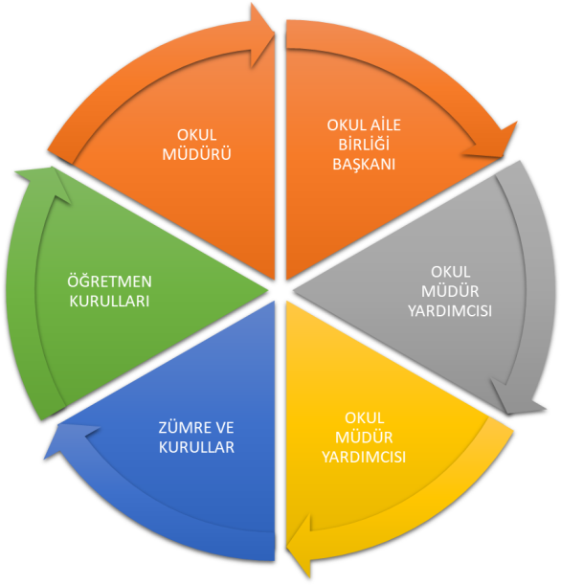
Kurumumuzun temel paydaşları öğrenci, veli ve öğretmen olmakla birlikte eğitimin dışsal etkisi nedeniyle okul çevresinde etkileşim içinde olunan geniş bir paydaş kitlesi bulunmaktadır. Paydaşlarımızın görüşleri anket, toplantı, dilek ve istek kutuları, elektronik ortamda iletilen önerilerde dâhil olmak üzere çeşitli yöntemlerle sürekli olarak alınmaktadır.

Paydaş anketlerine ilişkin ortaya çıkan temel sonuçlara altta yer verilmiştir:
Öğrenci Anketi Sonuçları:Aşağıda tablolarda verilen analizler sonucunda toplam 47 öğrencimiz ankete katılmış, anket sonuçları tek tek tespit edilerek okul müdürlüğü için önümüzdeki dönemde eksikliklerin giderilmesi yönünde planlamaya alınmıştır.
Öğretmen Anketi Sonuçları:Aşağıda tablolarda verilen analizler sonucunda toplam 6 öğretmen ve 1 idarecimiz ankete katılmış, anket sonuçları tek tek tespit edilerek okul müdürlüğü için önümüzdeki dönemde eksikliklerin giderilmesi yönünde planlamaya alınmıştır.
Veli Anketi Sonuçları:Aşağıda tablolarda verilen analizler sonucunda toplam 57 öğrenci velimiz ankete katılmış, anket sonuçları tek tek tespit edilerek okul müdürlüğü için önümüzdeki dönemde eksikliklerin giderilmesi yönünde planlamaya alınmıştır.

2019-2023 YEŞİLHİSAR YUNUS EMRE İLKOKULU STRATEJİK PLANI ANKET VERİLERİ ANALİZİ
ÖĞRETMEN ANKETİ
 | a | b | c | d | e
1 | 6 | 1 | 0 | 0 | 0
2 | 7 | 0 | 0 | 0 | 0
3 | 6 | 1 | 0 | 0 | 0
4 | 5 | 2 | 0 | 0 | 0
5 | 5 | 2 | 0 | 0 | 0
6 | 3 | 4 | 0 | 0 | 0
7 | 2 | 5 | 0 | 0 | 0
8 | 5 | 2 | 0 | 0 | 0
9 | 5 | 2 | 0 | 0 | 0
10 | 6 | 1 | 0 | 0 | 0
11 | 6 | 1 | 0 | 0 | 0
12 | 0 | 5 | 0 | 2 | 0
13 | 2 | 5 | 0 | 0 | 0
DİĞER | Fiziki altyapı yeterlidir.  İSG açısından güvensizlik  Yetenek atölyesi eksikliği
ÖĞRENCİ ANKETİ
 | a | b | c | d | e
1 | 35 | 6 | 1 | 1 | 4
2 | 36 | 8 | 0 | 0 | 3
3 | 27 | 5 | 2 | 0 | 13
4 | 20 | 20 | 2 | 1 | 4
5 | 41 | 4 | 2 | 0 | 0
6 | 24 | 18 | 0 | 3 | 2
7 | 37 | 7 | 3 | 0 | 0
8 | 34 | 8 | 0 | 2 | 3
9 | 29 | 10 | 4 | 3 | 0
10 | 30 | 10 | 2 | 5 | 0
11 | 32 | 10 | 3 | 2 | 0
12 | 0 | 0 | 0 | 0 | 47
13 | 27 | 17 | 1 | 2 | 0
DİĞER | Öğrenci mevcudurunun idealdir.  Akıllı tahtaların bulunmaktadır.  İSG açısından güvensizlik. Yetenek atölyesi eksikliği vardır.
VELİ ANKETİ
 | a | b | c | d | e
1 | 35 | 16 | 2 | 4 | 0
2 | 30 | 13 | 1 | 7 | 6
3 | 20 | 22 | 0 | 12 | 3
4 | 23 | 27 | 3 | 4 | 0
5 | 23 | 20 | 1 | 11 | 2
6 | 17 | 27 | 3 | 10 | 0
7 | 29 | 14 | 4 | 9 | 1
8 | 23 | 20 | 1 | 1 | 12
9 | 38 | 10 | 2 | 6 | 1
10 | 17 | 26 | 3 | 9 | 2
11 | 32 | 22 | 0 | 3 | 0
12 | 15 | 25 | 5 | 5 | 7
13 | 17 | 33 | 1 | 6 | 0
DİĞER | WC binasının dışarıda olması  Kimi öğretmenlerin velilerle iletişim problemi yaşaması  Sosyal ve sportif faaliyetlerin yapılması
Anket verileri değerlendirilirken her soru maddesi ile ilgili a(Kesinlikle Katılıyorum), b(Katılıyorum), c(Kararsızım), d(Kısmen Katılıyorum), e(Katılmıyorum) olarak esas alınarak aşağıdaki tablolar doldurulmuştur. Diğer olarak yazılı belirtilen durumlar ise en altta yer alan bölüme işlenmiştir.
YEŞİLHİSAR YUNUS EMRE İLKOKULU MÜDÜRLÜĞÜ STRATEJİK PLANI (2019-2023)
“ÖĞRETMEN GÖRÜŞ VE DEĞERLENDİRMELERİ” ANKET FORMU ANALİZİ
Sıra No | MADDELER | KATILMA DERECESİ
 |  | Kesinlikle Katılıyorum | Katılıyorum | Kararsızım | Kısmen Katılıyorum | Katılmıyorum
1 | Okulumuzda alınan kararlar, çalışanların katılımıyla alınır. | 6 | 1 | 0 | 0 | 0
2 | Kurumdaki tüm duyurular çalışanlara zamanında iletilir. | 7 | 0 | 0 | 0 | 0
3 | Her türlü ödüllendirmede adil olma, tarafsızlık ve objektiflik esastır. | 6 | 1 | 0 | 0 | 0
4 | Kendimi, okulun değerli bir üyesi olarak görürüm. | 5 | 2 | 0 | 0 | 0
5 | Çalıştığım okul bana kendimi geliştirme imkânı tanımaktadır. | 5 | 2 | 0 | 0 | 0
6 | Okul, teknik araç ve gereç yönünden yeterli donanıma sahiptir. | 3 | 4 | 0 | 0 | 0
7 | Okulda çalışanlara yönelik sosyal ve kültürel faaliyetler düzenlenir. | 2 | 5 | 0 | 0 | 0
8 | Okulda öğretmenler arasında ayrım yapılmamaktadır. | 5 | 2 | 0 | 0 | 0
9 | Okulumuzda yerelde ve toplum üzerinde olumlu etki bırakacak çalışmalar yapmaktadır. | 5 | 2 | 0 | 0 | 0
10 | Yöneticilerimiz, yaratıcı ve yenilikçi düşüncelerin üretilmesini teşvik etmektedir. | 6 | 1 | 0 | 0 | 0
11 | Yöneticiler, okulun vizyonunu, stratejilerini, iyileştirmeye açık alanlarını vs. çalışanlarla paylaşır. | 6 | 1 | 0 | 0 | 0
12 | Okulumuzda sadece öğretmenlerin kullanımına tahsis edilmiş yerler yeterlidir. | 0 | 5 | 0 | 2 | 0
13 | Alanıma ilişkin yenilik ve gelişmeleri takip eder ve kendimi güncellerim. | 2 | 5 | 0 | 0 | 0

14 | Okulumuzun Olumlu (başarılı) ve Olumsuz (başarısız) Yönlerine İlişkin Görüşleriniz.
 |  | Olumlu (Başarılı) yönlerimiz | Olumsuz (başarısız) yönlerimiz
 | 1 | Fiziki altyapı yeterlidir. | İSG açısından güvensizlik, yetenek atölyesi eksikliği

“ÖĞRENCİ GÖRÜŞ VE DEĞERLENDİRMELERİ” ANKET FORMU ANALİZİ
Sıra No | MADDELER | KATILMA DERECESİ
 |  | Kesinlikle Katılıyorum | Katılıyorum | Kararsızım | Kısmen Katılıyorum | Katılmıyorum
1 | Öğretmenlerimle ihtiyaç duyduğumda rahatlıkla görüşebilirim. | 35 | 6 | 1 | 1 | 4
2 | Okul müdürü ile ihtiyaç duyduğumda rahatlıkla konuşabiliyorum. | 36 | 8 | 0 | 0 | 3
3 | Okulun rehberlik servisinden yeterince yararlanabiliyorum. | 27 | 5 | 2 | 0 | 13
4 | Okula ilettiğimiz öneri ve isteklerimiz dikkate alınır. | 20 | 20 | 2 | 1 | 4
5 | Okulda kendimi güvende hissediyorum. | 41 | 4 | 2 | 0 | 0
6 | Okulda öğrencilerle ilgili alınan kararlarda bizlerin görüşleri alınır. | 24 | 18 | 0 | 3 | 2
7 | Öğretmenler yeniliğe açık olarak derslerin işlenişinde çeşitli yöntemler kullanmaktadır. | 37 | 7 | 3 | 0 | 0
8 | Derslerde konuya göre uygun araç gereçler kullanılmaktadır. | 34 | 8 | 0 | 2 | 3
9 | Teneffüslerde ihtiyaçlarımı giderebiliyorum. | 29 | 10 | 4 | 3 | 0
10 | Okulun içi ve dışı temizdir. | 30 | 10 | 2 | 5 | 0
11 | Okulun binası ve diğer fiziki mekânlar yeterlidir. | 32 | 10 | 3 | 2 | 0
12 | Okul kantininde satılan malzemeler sağlıklı ve güvenlidir. | 0 | 0 | 0 | 0 | 47
13 | Okulumuzda yeterli miktarda sanatsal ve kültürel faaliyetler düzenlenmektedir. | 27 | 17 | 1 | 2 | 0

14 | Okulumuzun Olumlu (başarılı) ve Olumsuz (başarısız) Yönlerine İlişkin Görüşleriniz.
 |  | Olumlu (Başarılı) yönlerimiz | Olumsuz (başarısız) yönlerimiz
 | 1 | Öğrenci mevcudurunun idealdir. | Kütüphanenin, BT sınıfının ve Kantinin olmaması
 | 2 | Akıllı tahtaların bulunmaktadır.
 | 3 | Fiziki ihtiyaç yoktur.

“VELİ GÖRÜŞ VE DEĞERLENDİRMELERİ” ANKET FORMU ANALİZİ
Sıra No | MADDELER | KATILMA DERECESİ
 |  | Kesinlikle Katılıyorum | Katılıyorum | Kararsızım | Kısmen Katılıyorum | Katılmıyorum
1 | İhtiyaç duyduğumda okul çalışanlarıyla rahatlıkla görüşebiliyorum. | 35 | 16 | 2 | 4 | 0
2 | Bizi ilgilendiren okul duyurularını zamanında öğreniyorum. | 30 | 13 | 1 | 7 | 6
3 | Öğrencimle ilgili konularda okulda rehberlik hizmeti alabiliyorum. | 20 | 22 | 0 | 12 | 3
4 | Okula ilettiğim istek ve şikâyetlerim dikkate alınıyor. | 23 | 27 | 3 | 4 | 0
5 | Öğretmenler yeniliğe açık olarak derslerin işlenişinde çeşitli yöntemler kullanmaktadır. | 23 | 20 | 1 | 11 | 2
6 | Okulda yabancı kişilere karşı güvenlik önlemleri alınmaktadır. | 17 | 27 | 3 | 10 | 0
7 | Okulda bizleri ilgilendiren kararlarda görüşlerimiz dikkate alınır. | 29 | 14 | 4 | 9 | 1
8 | E-Okul Veli Bilgilendirme Sistemi ile okulun internet sayfasını düzenli olarak takip ediyorum. | 23 | 20 | 1 | 1 | 12
9 | Çocuğumun okulunu sevdiğini ve öğretmenleriyle iyi anlaştığını düşünüyorum. | 38 | 10 | 2 | 6 | 1
10 | Okul, teknik araç ve gereç yönünden yeterli donanıma sahiptir. | 17 | 26 | 3 | 9 | 2
11 | Okul her zaman temiz ve bakımlıdır. | 32 | 22 | 0 | 3 | 0
12 | Okulun binası ve diğer fiziki mekânlar yeterlidir. | 15 | 25 | 5 | 5 | 7
13 | Okulumuzda yeterli miktarda sanatsal ve kültürel faaliyetler düzenlenmektedir. | 17 | 33 | 1 | 6 | 0

14 | Okulumuzun Olumlu (başarılı) ve Olumsuz (başarısız) Yönlerine İlişkin Görüşleriniz.
 |  | Olumlu (Başarılı) yönlerimiz | Olumsuz (başarısız) yönlerimiz
 | 1 | Sosyal faaliyetlerin çeşitli olması | Sınıf ve okul cephe ve iç boyalarının eskimesi
 | 2 | Okul temizliğine önem verilmesi | WC binasının dışarıda olması
 | 3 | Sportif faaliyetlerin çokluğu | Kimi öğretmenlerin velilerle iletişim problemi yaşaması

GZFT (Güçlü, Zayıf, Fırsat, Tehdit) Analizi
Okulumuzun temel istatistiklerinde verilen okul künyesi, çalışan bilgileri, bina bilgileri, teknolojik kaynak bilgileri ve gelir gider bilgileri ile paydaş anketleri sonucunda ortaya çıkan sorun ve gelişime açık alanlar iç ve dış faktör olarak değerlendirilerek GZFT tablosunda belirtilmiştir. Dolayısıyla olguyu belirten istatistikler ile algıyı ölçen anketlerden çıkan sonuçlar tek bir analizde birleştirilmiştir.
Kurumun güçlü ve zayıf yönleri donanım, malzeme, çalışan, iş yapma becerisi, kurumsal iletişim gibi çok çeşitli alanlarda kendisinden kaynaklı olan güçlülükleri ve zayıflıkları ifade etmektedir ve ayrımda temel olarak okul müdürü/müdürlüğü kapsamından bakılarak iç faktör ve dış faktör ayrımı yapılmıştır.

İçsel Faktörler
Güçlü Yönler Tablosu

Öğrenciler | Öğrencilerin çeşitli etkinliklerle hayata hazırlanma imkanı bulabilmeleri  Kararlar alınırken öğrencilerimizin de fikirlerinin alınması  Çalışanlar tarafında yeni fikirlerin ve farklı görüşlerin desteklenmesi
Çalışanlar | Tüm çalışanların gerekli bilgi ve donanıma sahip olması  Yönetici ve öğretmenlerimizin genel olarak genç ve dinamik bir yapıda olması.
Veliler | Gerektiğinde eğitim-öğretim sürecine destek vererek katılımda bulunmaları  Genel olarak velilerin, velisi olduğu öğrencilerle yeteri düzeyde ilgilenmeleri ve ihtiyaçlarını karşılamaları  Veliler tarafında yeni fikirlerin ve farklı görüşlerin desteklenmesi
Bina ve Yerleşke | Okul bahçesinde öğrenciler için gerekli olacak çeşitli sportif faaliyette bulunabilecekleri alanların olması  Binanın ısınma yönünden yeterli donanıma sahip olması
Donanım | Tüm sınıf şubelerimizde akıllı tahtaların bulunması  Paydaşların kullanabileceği fotokopi makinasının bulunması
Bütçe | Okul-Aile Birliğinin olması ve bu sayede okulumuzun belirli bir miktarda bütçesinin olması
Yönetim Süreçleri | Yöneticimizin iş birliği ile tüm çalışanlarını sürece dahil etmesi ve gerektiği gibi onure ederek davranması  Okul-aile birliği yönetiminin denetimlerinin yapılması ve yapılan harcamaların hesapverebilirliğinin sağlanması  Okul ortamında huzurun sağlanması için yöneticimizin gerekli ilgiyi göstermesi ve gereken işlemleri yapması
İletişim Süreçleri | Tüm çalışanların birbirleriyle her an iletişimde bulunabilecekleri bir whatsapp gurubunun olması ve çalışanların birbirlerinden haberdar olarak koordineli bir şekilde çalışabilmeleri

Zayıf Yönler Tablosu

Öğrenciler | Kitap okuma alışkanlıklarının olmaması  3. ve 4. Sınıflarda İYEP’e kalan öğrenci sayısının fazla olması  Ders tekrarı alışkanlığının kazanılmamış olması
Çalışanlar | Kış şartlarında okula ulaşım koşullarının zorluğu
Veliler | Eğitim durumlarının zayıf olması nedeniyle öğrencilerin olumsuz etkilenmesi  Hayvancılıkla uğraştıkları için çocuklara daha az zaman ayrılması  Öğrenciye yaklaşımlarının yeterli düzeyde olmaması  Öğretmenle kurmuş oldukları iletişim ve saygı kurallarına her zaman dikkat etmemeleri
Bina ve Yerleşke | Binanın çok eski yıllarda yapılmış olması nedeniyle yıpranması  İSG açısından bir çok konuda risk faktörünün bulunması  Okul yerleşkesinin konumu nedeniyle kış şartlarının zor olması  Binada derin çatlak ve zemin çökmelerinin olması  Anasınıfı ve WC binasının dışarıda olması  Okulda kütüphanenin ve oluşturulabilmesi için uygun boş bir odanın bulunmaması
Donanım | -
Bütçe | Köy okulu olmamız sebebiyle okul-aile bütçesinin çok düşük olması
Yönetim Süreçleri | -
İletişim Süreçleri | Veli anketleri doğrultusunda kimi öğretmenlerin velilerle iletişim problemi yaşamış olması

FIRSATLAR | TEHDİTLER
1) Müdürlüğümüzün Stratejik Plan Hazırlık Sürecinde gerekli rehberliği ve desteği sağlaması  2) İlçe Mülki amirliğinin stratejik planlama çalışmalarına önem vermesi ve gerekli desteği sağlaması  3)Okulumuzda stratejik planlama bilgisine sahip öğretmen ve yöneticiler olması  4)Teknolojinin sürekli ilerlemesi  5)Yeterli bir eğitim kadrosuna sahip olmamız  6)İlçemizin mecburi hizmet bölgesine alınması sebebiyle öğretmen ihtiyacının az sayıda olması  7)İkili öğretim yapan kurumumuzun olmaması  8)Okulun ilçe merkezine yakınlığı  9)Birleştirilmiş sınıfımızın bulunmaması  10) Kaliteli eğitim ve öğretime ilişkin fiziki ortamın bulunması  11)Erasmus ve e-twinning gibi uluslar arası projelere başvurulması  12)İdeal sınıf mevcutlarının bulunması  13) Gelişen teknolojilerin eğitimde kullanılabilirliğinin sağlanması  14) Bilişim teknolojilerinin gelişmesi, dijitalleşme ve endüstri 4.0 gibi değişikliklerin getirdiği yenilikler | 1) Köyde kaçak kenevir ve uyuşturucu yetiştiriciliğinin olması  2) Köy yerleşkesinin kırsal kesimde yaşaması  3) Göç nedeniyle öğrenci sayılarının azalması  4) Köyde ekonomik imkanların zayıflığı ve iş alanlarının olmaması  5) Genç nüfusun iş bulma adına dışarıya göçmesi.  6) İlçemiz belediye ve diğer özel kurum ve kuruluşlarının eğitime maddi ve manevi desteklerinin yok denecek kadar az olması  7) Öğretmen, yönetici ve ailelerin özel eğitim konusunda yeterli bilgiye ve farkındalığa sahip olmaması  8)Bazı okul türlerine yönelik olumsuz toplumsal algı  9)Nüfus hareketleri ve kentleşmede yaşanan hızlı değişim  10)Bireylerde oluşan teknoloji bağımlılığı  11)İnternet ortamında oluşan bilgi kirliliği, doğru ve güvenilir bilgiyi ayırt etme güçlüğü  12)Toplumda kitap okuma, spor yapma, sanatsal ve kültürel faaliyetlerde bulunma alışkanlığının yetersiz olması  13)Öğrenci ve ailelerin meslekler ve iş hayatıyla ilgili yeterli bilgiye sahip olmaması  14) Yükseköğretime geçiş sınavlarının temel becerileri değerlendirememesi  15)Eğitime ilişkin süreçlerde birçok kurum ve kuruluşun rol oynaması  16)Mesleki ve teknik eğitime ilişkin olumsuz algı  17)Teknolojinin hızlı değişimi ve dijitalleşen dünyada mesleki ve teknik eğitimin geleceğinin belirsiz olması  18)Dış göç  19)Zararlı madde kullanımının artması  20)Eğitim ve öğretimin finansmanında yerel yönetimlerin katkısının yetersiz olması  21)Gelişen ve değişen teknolojiye uygun donatım maliyetinin yüksek olması  22)Medyada eğitim ve öğretime ilişkin çoğunlukla olumsuz haberlerin ön plana çıkarılması Bakanlık bütçesinin okul ve kurumların ihtiyaçlarını karşılayacak düzeyde olmaması
Dışsal Faktörler

Gelişim ve Sorun Alanları
Gelişim ve sorun alanları analizi ile GZFT analizi sonucunda ortaya çıkan sonuçların planın geleceğe yönelim bölümü ile ilişkilendirilmesi ve buradan hareketle hedef, gösterge ve eylemlerin belirlenmesi sağlanmaktadır.
Gelişim ve sorun alanları ayrımında eğitim ve öğretim faaliyetlerine ilişkin üç temel tema olan Eğitime Erişim, Eğitimde Kalite ve kurumsal Kapasite kullanılmıştır. Eğitime erişim, öğrencinin eğitim faaliyetine erişmesi ve tamamlamasına ilişkin süreçleri; Eğitimde kalite, öğrencinin akademik başarısı, sosyal ve bilişsel gelişimi ve istihdamı da dâhil olmak üzere eğitim ve öğretim sürecinin hayata hazırlama evresini; Kurumsal kapasite ise kurumsal yapı, kurum kültürü, donanım, bina gibi eğitim ve öğretim sürecine destek mahiyetinde olan kapasiteyi belirtmektedir.

Eğitime Erişim | Eğitimde Kalite | Kurumsal Kapasite
Okullaşma Oranı | Akademik Başarı | Kurumsal İletişim
Okula Devam/ Devamsızlık | Sosyal, Kültürel ve Fiziksel Gelişim | Kurumsal Yönetim
Okula Uyum, Oryantasyon | Sınıf Tekrarı | Bina ve Yerleşke
Özel Eğitime İhtiyaç Duyan Bireyler | İstihdam Edilebilirlik ve Yönlendirme | Donanım
Yabancı Öğrenciler | Öğretim Yöntemleri | Temizlik, Hijyen
Hayatboyu Öğrenme | Ders araç gereçleri | İş Güvenliği, Okul Güvenliği

Gelişim ve sorun alanlarına ilişkin GZFT analizinden yola çıkılarak saptamalar yapılırken yukarıdaki tabloda yer alan ayrımda belirtilen temel sorun alanlarına dikkat edilmesi gerekmektedir.

Gelişim ve Sorun Alanlarımız
1.TEMA: EĞİTİM VE ÖĞRETİME ERİŞİM
1 | Okul çağına gelen her bireyin okula devamına yönelik çalışmalar yapılarak okullaşma oranının %100 olması sağlanmasına yönelik çalışmalar yapmak
2 | Her öğretmenin günlük olarak kendi sınıfındaki öğrencilerin okula devamına yönelik takibin e-okul sisteminden takip etmesi ve devamsızlık mektubu için yönetime bilgilendirme yaparak devamsızlık mektubunun gönderilmesi
3 | Devamsızlığı olan öğrencilerin niçin okula devam edemediklerine yönelik çalışmaların yapılması bu konuda sosyal, ekonomik,psikolojik nedenlerin araştırılması öğrencilerin tekrar okula devamının sağlanması
4 | Okul öncesi eğitimden başlayarak öğrencilerin okula uyumu doğrultusunda çıkabilecek sorunlara yönelik çalışmaları yapıp bu çalışmalar neticesinde öğrencilerin okula uyum ve oryantasyonunu sağlamak
5 | Özel eğitime ihtiyaç duyan öğrencileri tanımak ve bu öğrencilere yönelik paydaşların BEP hazırlayarak okulda yapılan eğitim-öğretim çalışmalarına katılmasını sağlamak
6 | Okulda varsa yabancı öğrencilere yönelik çalışmalara yer vermek
7 | Okulumuzda çeşitli atölye ortamları oluşturarak öğrencilerimizin hayat boyu öğrenmelerine katkıda bulunmak

2.TEMA: EĞİTİM VE ÖĞRETİMDE KALİTE
1 | Öğrencilerin akademik başarısı için gerekli çalışmaları yapmak ve varsa akademik başarıda olumsuzluk yaşayan öğrenciler için gerekli önlem ve çalışmaların yapılması
2 | Öğrencileri sosyal ortamlarının iyi tanınması için gözlem yöntemi kullanmak, veli toplantıları yapmak ve veli ziyareti yaparak öğrenciler hakkında yeterli bilgiye sahip olarak onların Sosyal, Kültürel ve Fiziksel Gelişimlerine yönelik çalışmalarda bulunmak varsa bu konu da problem yaşayan öğrencilere yönelik çalışmalar yapmak
3 | Zorunlu hallerde öğrenciler için veli izniyle sınıf tekrarı yapması gereken öğrenciler için toplantı yapmak ve bu doğrultuda karar almak
4 | Öğrencilerin yetenekleri, ilgileri keşfedilerek bu yönde öğrencilerin yönlendirilmesini sağlamak ve bu konu da oluşabilecek problemleri çözmek  Öğrencileri ilgi ve yetenekleri doğrultusunda orta okul yönetimine bilgi vererek gelecekte uygun liseye yerleşmelerini sağlamak
5 | Okulumuzda uygulanacak öğretim yöntemlerinin paydaşların kendilerine uygun bir şekilde belirlemesinin sağlanması ve bu doğrultuda oluşabilecek problemlere yönelik yönetim ile işbirliği içinde olmaları ve bu problemleri çözmek
6 | Yönetim ve paydaşların eğitim ve öğretimin içine katılarak oluşabilecek problemlerin görüşülerek, çözümüne yönelik çalışmaların planlanması ve yapılması
7 | Ders araç-gereçlerinin doğru kullanımı ile ilgili bilgili personelin bilgi vermesi ve bu konu da gerekli bilginin verilmesi

3.TEMA: KURUMSAL KAPASİTE
1 | Çağın gerektirdiği teknolojik imkanlardan yararlanarak eğitim-öğretim için paydaşlar arasında olumlu iletişim sağlamak açısından paydaşların birbirinden haberdar olabilecekleri sosyal ağ oluşturulması
2 | Öğretmenin velisi olduğu öğrenci için sosyal ağ oluşturulması ve bu doğrultuda eğitim-öğretime devam edilmesi
3 | Yönetimde şeffaflık sağlanarak adaletin sağlanması
4 | Yönetimin açık anlaşılır bir şekilde problemlerin çözümüne yönelik bağlı olduğu kuruma ve idari amirlerine bilgi vermesi
5 | Yönetim eşittir okulun beyni düşüncesiyle tüm gerekli işlemleri layıkıyla yerine getirmesi düşüncesiyle hareket etmesi
6 | Binanın tüm paydaşları memnun edecek düzeyde ısıtması ve buna yönelik paydaşların önerilerinin göz önünde bulunarak çalışmaların yapılması  Binanın öğrencilerin tüm ihtiyaçlarına cevap verebilecek bir düzeye getirilmesi
7 | Gerekli çalışmalar yapılarak okul içerisinde bulunan donanım mahiyetinde bulunan eşyaların eğitim öğretime hazır hale getirilmesi ve bu durumun okul-aile birliğine bildirilmesi
8 | Temizlik hijyen konusunda veli bilgilendirilmesine yönelik etkinlikler yapılıması  Öğrencilerimez sınıf, tuvalet hijyeni konusunda eğitim verilmesi bu konuda oluşabilecek sorunların önüne geçilmesi
9 | Her yıl tüm paydaşlara oluşabilecek problemlere karşı İSG ve okul hakkında bilgi verilmesi.

BÖLÜM III: MİSYON, VİZYON VE TEMEL DEĞERLER
Okul Müdürlüğümüzün Misyon, vizyon, temel ilke ve değerlerinin oluşturulması kapsamında öğretmenlerimiz, öğrencilerimiz, velilerimiz, çalışanlarımız ve diğer paydaşlarımızdan alınan görüşler, sonucunda stratejik plan hazırlama ekibi tarafından oluşturulan Misyon, Vizyon, Temel Değerler; Okulumuz üst kurulana sunulmuş ve üst kurul tarafından onaylanmıştır.

TEMEL DEĞERLERİMİZ
1 | Ülkemizin geleceğinden sorumluyuz.
2 | Eğitime yapılan yardımı kutsal sayar ve her türlü desteği veririz.
3 | Toplam Kalite Yönetimi felsefesini benimseriz.
4 | Kurumda çalışan herkesin katılımı ile sürecin devamlı olarak iyileştirileceğine ve geliştirileceğine inanırız.
5 | Sağlıklı bir çalışma ortamı içerisinde çalışanları tanıyarak fikirlerine değer verir ve işimizi önemseriz.
6 | Öğrencilerimizi, yaratıcı yönlerinin gelişmesi için teşvik ederiz.
7 | Mevcut ve potansiyel hizmet bekleyenlerin ihtiyaçlarına odaklanırız.
8 | Kendimizi geliştirmeye önem verir, yenilikçi fikirlerden yararlanırız.
9 | Öğrencilerin, öğrenmeyi öğrenmesi ilk hedefimizdir.
10 | Öğrenme problemi olan öğrencilerimiz için özel destek programları hazırlarız.
11 | Biz, birbirimize ve kendimize güveniriz.
12 | Öğrencilerimiz, bütün çalışmalarımızın odak noktasıdır.
13 | Okulumuzla ve öğrencilerimizle gurur duyarız.

BÖLÜM IV: AMAÇ, HEDEF VE EYLEMLER

TEMA I: EĞİTİM VE ÖĞRETİME ERİŞİM

Eğitim ve öğretime erişim okullaşma ve okul terki, devam ve devamsızlık, okula uyum ve oryantasyon, özel eğitime ihtiyaç duyan bireylerin eğitime erişimi, yabancı öğrencilerin eğitime erişimi ve hayatboyu öğrenme kapsamında yürütülen faaliyetlerin ele alındığı temadır.

Stratejik Amaç 1: Kayıt bölgemizde yer alan çocukların okullaşma oranlarını artıran, öğrencilerin uyum ve devamsızlık sorunlarını gideren etkin bir yönetim yapısı kurulacaktır.

Stratejik Hedef 1.1. Kayıt bölgemizde yer alan çocukların okullaşma oranları artırılacak ve öğrencilerin uyum ve devamsızlık sorunları da giderilecektir.
Performans Göstergeleri
No | PERFORMANS  GÖSTERGESİ | Mevcut |  | HEDEF
 |  | 2018 | 2019 |  | 2020 | 2021 | 2022 | 2023
PG.1.1.a | Kayıt bölgesindeki öğrencilerden okula kayıt yaptıranların oranı (%) | %90 | %94 |  | %96 | %98 | %99 | %100
PG.1.1.b | İlkokul birinci sınıf öğrencilerinden en az bir yıl okul öncesi eğitim almış olanların oranı (%)(ilkokul) | %94 | %95 |  | %96 | %97 | %98 | %100
PG.1.1.c. | Okula yeni başlayan öğrencilerden oryantasyon eğitimine katılanların oranı (%) | %70 | %80 |  | %85 | %90 | %95 | %100
PG.1.1.d. | Bir eğitim ve öğretim döneminde 20 gün ve üzeri devamsızlık yapan öğrenci oranı (%) | %5 | %4 |  | %3 | %2 | %1 | %0
PG.1.1.e. | Bir eğitim ve öğretim döneminde 20 gün ve üzeri devamsızlık yapan yabancı öğrenci oranı (%) | %0 | %0 |  | %0 | %0 | %0 | %0
PG.1.1.f. | Okulun özel eğitime ihtiyaç duyan bireylerin kullanımına uygunluğu (0-1) | 1 | 1 |  | 1 | 1 | 1 | 1

Eylemler
No | Eylem İfadesi | Eylem Sorumlusu | Eylem Tarihi
1.1.1. | Kayıt bölgesinde yer alan öğrencilerin tespiti çalışması yapılacaktır. | Okul Stratejik Plan Ekibi | 01 Eylül-20 Eylül
1.1.2 | Devamsızlık yapan öğrencilerin tespiti ve erken uyarı sistemi için çalışmalar yapılacaktır. | Sınıf Öğretmenleri | 01 Eylül-20 Eylül
1.1.3 | Devamsızlık yapan öğrencilerin velileri ile özel aylık toplantı ve görüşmeler yapılacaktır. | Sınıf Öğretmenleri | Her ayın son haftası
1.1.4 | Okulun özel eğitime ihtiyaç duyan bireylerin kullanımının kolaylaşıtırılması için rampa ve asansör eksiklikleri tamamlanacaktır. | Okul Müdürü | Mayıs 2019
1.1.5 | Okulda varsa yabancı öğrencilere yönelik çalışmalar kapsayıcı eğitim doğrultusunda yapılacaktır. | Sınıf Öğretmenleri | Ocak 2020
1.1.6 | Hayat boyu öğrenmeye yönelik okulda öğrenciler için çeşitli atölyeler açılacaktır. | Okul Müdürlüğü | Ekim 2019
1.1.7 | Özel eğitime ihtiyacı olan öğrenciler için destek eğitim odasının açılacaktır. | Okul Müdürlüğü | Eylül 2019
1.1.8 | Anasınıfına devam sağlanacaktır. | Okul Müdürlüğü | Şubat 2020
1.1.9 | RAM’a öğrenci yönlendirilecektir | Okul Müdürlüğü | Mart 2019
1.1.10 | Oryantasyon eğitimine devam eden öğrenci oranı artırılacaktır. | Okul Müdürlüğü | Eylül 2019

TEMA II: EĞİTİM VE ÖĞRETİMDE KALİTENİN ARTIRILMASI

Eğitim ve öğretimde kalitenin artırılması başlığı esas olarak eğitim ve öğretim faaliyetinin hayata hazırlama işlevinde yapılacak çalışmaları kapsamaktadır. Bu tema altında akademik başarı, sınav kaygıları, sınıfta kalma, ders başarıları ve kazanımları, disiplin sorunları, öğrencilerin bilimsel, sanatsal, kültürel ve sportif faaliyetleri ile istihdam ve meslek edindirmeye yönelik rehberlik ve diğer mesleki faaliyetler yer almaktadır.

Stratejik Amaç 2: Öğrencilerimizin gelişmiş dünyaya uyum sağlayacak şekilde donanımlı bireyler olabilmesi için eğitim ve öğretimde kalite artırılacaktır.

Stratejik Hedef 2.1. Öğrenme kazanımlarını takip eden ve velileri de sürece dâhil eden bir yönetim anlayışı ile öğrencilerimizin akademik başarıları ve sosyal faaliyetlere etkin katılımı artırılacaktır.
Performans Göstergeleri
No | PERFORMANS  GÖSTERGESİ | Mevcut |  | HEDEF
 |  | 2018 | 2019 |  | 2020 | 2021 | 2022 | 2023
PG.2.1.a | Öğrencilerin Akademik başarı oranı(%) | %90 | %92 |  | %94 | %96 | %98 | %99
PG.2.1.b | Akademik başarısızlık yaşayan öğrenci oranı(%) | %10 | %8 |  | %6 | %4 | %2 | %1
PG.2.1.c. | Sınav kaygısı yaşayan Öğrenci oranı 4.Sınıflar(%) | %20 | %15 |  | %13 | %10 | %5 | %0
PG.2.1.ç | Ders başarısı ve kazanımlara ulaşma oranı(%) | %95 | %96 |  | %97 | %98 | %99 | %100
PG.2.1.d | Oluşan disiplin sorunu oranı(%) | %2 | %2 |  | %1 | %1 | %1 | %0
PG.2.1.e | Öğrencilerin bilimsel, sanatsal, kültürel ve sportif faaliyetleri ile istihdam ve meslek edindirmeye yönelik rehberlik ve diğer mesleki faaliyetler oranı(%) | %50 | %60 |  | %70 | %80 | %90 | %100

Eylemler
No | Eylem İfadesi | Eylem Sorumlusu | Eylem Tarihi
2.1.1. | Öğrencilerin akademik başarılarının tespitine yönelik çalışmalar yapılacaktır. | Sınıf Öğretmenleri | 17 Eylül-21Eylül
2.1.2 | Akademik başarısızlık yaşayan öğrenciler için veliler ile özel aylık toplantı yapılacaktır. | Sınıf Öğretmenleri | Her ayın son haftası
2.1.3 | Sınav kaygısını en az düzeye indirebilmek için öğrencilere yönelik çalışmalar yapılacaktır. | 4/A sınıf öğretmeni | Her dönemin başı
2.1.4 | Ders Başarısı ve kazanımlara yönelik aylık değerlendirme yapılacaktır. | Sınıf öğretmenleri | Aylık kontrol
2.1.5 | Okulda oluşabilecek disiplin sorunlarının önlenmesine yönelik öğretmenler toplantısı ve veli toplantıları yapılacaktır. | OkulMüdürü-Sınıf Öğretmenleri | Problem Esnasında
2.1.6 | Öğrencilerin bilimsel, sanatsal, kültürel ve sportif faaliyetleri ile istihdam ve meslek edindirmeye yönelik rehberlik ve diğer mesleki faaliyetler yapılacaktır. | Sınıf Öğretmenleri | Yıllık sosyal faaliyet planı

Stratejik Hedef 2.2. Etkin bir rehberlik anlayışıyla, öğrencilerimizi ilgi ve becerileriyle orantılı bir şekilde üst öğrenime veya istihdama hazır hale getiren daha kaliteli bir kurum yapısına geçilecektir.

Performans Göstergeleri
No | PERFORMANS GÖSTERGESİ | Mevcut |  | HEDEF
 |  | 2018 | 2019 |  | 2020 | 2021 | 2022 | 2023
PG.2.2.a | Mesleki rehberlik faaliyetlerine katılan öğrenci oranı(%) | 0 | 0 |  | 0 | 0 | 0 | 0
PG.2.2.b | Bir üst kurumla ilgili bilgilendirilen öğrenci oranı(%) | %25 | %25 |  | %25 | %25 | %25 | %25
PG.2.3.c. | Kariyer günler, staj ve işyeri uygulamaları ders dışı meslek tanıtımları ile ilgili bilgilendirilen öğrenci oran(%) | 0 | %50 |  | %60 | %70 | %80 | %90

Eylemler
No | Eylem İfadesi | Eylem Sorumlusu | Eylem Tarihi
2.2.1. | Öğrencilerin ilgi ve becerilerine yönelik çalışmalar yapılacaktır. | Okul Müdürlüğü | Şubat 2020
2.2.2 | Öğrencilere yönelik mesleki rehberlik faaliyetlerinde bulunulacaktır. | Sınıf Öğretmenleri | Her dönemde en az 1 defa
2.2.3 | 4. sınıf öğrencilerine yönelik ortaokul ile ilgili bilgilendirmeler yapılacaktır. | 4.Sınıf Öğretmenleri | 2.Dönem Sonunda
2.2.4 | Kariyer günler, staj ve işyeri uygulamaları ders dışı meslek tanıtımları ile ilgili bilgilendirme yapılacaktır. | Sınıf Öğretmenleri | Yılda en az 1 defa

TEMA III: KURUMSAL KAPASİTE

Stratejik Amaç 3: Eğitim ve öğretim faaliyetlerinin daha nitelikli olarak verilebilmesi için okulumuzun kurumsal kapasitesi güçlendirilecektir.

Stratejik Hedef 3.1.Okul idari yapısının daha şeffaf ve çözüm odaklı hale getirilerek, fiziki altyapı ihtiyaçlarının güçlendirilerek, endüstri 4,0 gelişimi doğrultusunda eğitim vizyonuna uygun atölyelerin kurulması sağlanacaktır.

Performans Göstergeleri
No | PERFORMANS GÖSTERGESİ | Mevcut | HEDEF
 |  | 2018 | 2019 | 2020 | 2021 | 2022 | 2023
PG.3.1.a | Okuldaki kurumsal iletişim oranı(%) | %100 | %100 | %100 | %100 | %100 | %100
PG.3.2.b | Kurumsal Yönetim Başarısı (0-1) | 1 | 1 | 1 | 1 | 1 | 1
PG.3.3.c. | Bina ve Yerleşkenin Yeterliliği(0-1) | 1 | 1 | 1 | 1 | 1 | 1
PG.3.3.d. | Donanımın yeterliliği(0-1) | 1 | 1 | 1 | 1 | 1 | 1
PG.3.3.e. | Okulun Temizlik, Hijyen Uygunluğu(0-1) | 1 | 1 | 1 | 1 | 1 | 1
PG.3.3.f. | Okulun İş Güvenliği bakımından uygunluğu(0-1) | 0 | 0 | 1 | 1 | 1 | 1
PG.3.3.g. | Okul Güvenliğinin Yeterliliği(0-1) | 1 | 1 | 1 | 1 | 1 | 1

Eylemler
No | Eylem İfadesi | Eylem Sorumlusu | Eylem Tarihi
3.1.1. | Kurumsal iletişimin sağlıklı ve başarılı olabilmesi için okul personelinin birbirlerinden haberdar olabilecekleri bir sosyal ağ ortamı (whatsapp,facebook ) oluşturulacaktır. | Okul Müdürlüğü | Her eğitim-öğretim yılı başında
3.1.2 | Kurumsal Yönetimin başarılı olabilmesi için okulun işleyişi ile ilgili yeni gelen okul personellerine yönelik bilgilendirilmeler yapılacaktır. | Okul Müdürlüğü | Her eğitim-öğretim yılı başında
3.1.3 | Kurumsal Yönetimin başarılı olabilmesi için okulun işleyişi ile ilgili veliler ile toplantı yapılacaktır. | Okul Müdürlüğü | Her eğitim-öğretim yılı başında
3.1.4 | Bina ve yerleşkenin yeterliliğinin, okul donanımının yeterliliğinin tespiti ile ilgili çalışmalar yapılacaktır. | Okul Müdürlüğü | Her ay
3.1.5 | Okulun temizliği, hijyen uygunluğu ile ilgili tüm paydaşların fikirleri alınacaktır. | Okul Müdürlüğü | Her dönem başı
3.1.6 | Okulda hijyen ortamının kalıcılığı ve sınıfların temiz ve tertipli tutulmasının önemi ile ilgili öğrencilere bilgilendirme yapılacaktır. | Okul Müdürlüğü | Her ay
3.1.7 | Okulun iş güvenliği bakımından uygun olup olmadığı tespit edilerek gerekli bilgilendirme ilçe Milli Eğitim Müdürlüğüne yapılacaktır. | Okul Müdürlüğü | Her eğitim-öğretim yılı başında
3.1.8 | Okul Güvenliği bakımından gerekli önlemlerin alınması için tüm paydaşlarla toplantı yapılacaktır. | Okul Müdürlüğü | Her eğitim-öğretim yılı başında
3.1.9 | Eğitim 2023 Eğitim Vizyon Belgesi doğrultusunda beceri atölyelerinin kurulması | Okul Müdürlüğü | Her eğitim-öğretim yılı başında

V. BÖLÜM: MALİYETLENDİRME

2019-2023 Stratejik Planı Faaliyet/Proje Maliyetlendirme Tablosu
Kaynak Tablosu | 2019 | 2020 | 2021 | 2022 | 2023 | Toplam
Genel Bütçe | 0 TL | 0 TL | 0 TL | 0 TL | 0 TL | 0 TL
Valilikler ve Belediyelerin Katkısı | 0 TL | 0 TL | 0 TL | 0 TL | 0 TL | 0 TL
Projeler (Erasmus, Ulusal Ajans) | 0 TL | 0 TL | 0 TL | 0 TL | 0 TL | 0 TL
Diğer (Okul Aile Birlikleri) | 3.000 TL | 3.300 TL | 3.630 TL | 3.993 TL | 4.392,30 TL | 18.315,30 TL
TOPLAM | 3.000 TL | 3.300 TL | 3.630 TL | 3.993 TL | 4.392,30 TL | 18.315,30 TL

VI. BÖLÜM: İZLEME VE DEĞERLENDİRME

Okulumuz Stratejik Planı izleme ve değerlendirme çalışmalarında 5 yıllık Stratejik Planın izlenmesi ve 1 yıllık gelişim planın izlenmesi olarak ikili bir ayrıma gidilecektir.

Stratejik planın izlenmesinde 6 aylık dönemlerde izleme yapılacak denetim birimleri, il ve ilçe millî eğitim müdürlüğü ve Bakanlık denetim ve kontrollerine hazır halde tutulacaktır.

Yıllık planın uygulanmasında yürütme ekipleri ve eylem sorumlularıyla aylık ilerleme toplantıları yapılacaktır. Toplantıda bir önceki ayda yapılanlar ve bir sonraki ayda yapılacaklar görüşülüp karara bağlanacaktır.

